ГУАП
КАФЕДРА № 43
ОТЧЕТ
ЗАЩИЩЕН С ОЦЕНКОЙ
ПРЕПОДАВАТЕЛЬ
доцент |  |  |  | Попов А.А.
должность, уч. степень, звание |  | подпись, дата |  | инициалы, фамилия

ОТЧЕТ ПО ЛАБОРАТОРНОЙ РАБОТЕ №5

Автоматное программирование

по курсу: ПРОГРАММИРОВАНИЕ ВСТРОЕННЫХ ПРИЛОЖЕНИЙ
РАБОТУ ВЫПОЛНИЛ
СТУДЕНТ гр. № | 4236 |  |  |  | А. Панченко
 |  |  | подпись, дата |  | инициалы, фамилия

Санкт-Петербург 2025

Цель работы:
Освоение принципов автоматного программирования как механизма организации управления периферийными подсистемами микроконтроллера. Изучение принципов работы с интерфейсами: универсальным асинхронным приёмопередатчиком UART; протоколом последовательной связи I 2C. Изучение механизмов прямого доступа к памяти (DMA).

Номер варианта с заданиями:
№ | Описание задачи | Время одной итерации, сек
16 | Замена a на bb. На ленте расположено слово из символов a, b и c, например abacbcab. Требуется заменить последний символ a на bb (для приведенного примера конечная запись на ленте будет иметь вид: abacbcbbb). | 1
20 | Удалить два последних a. На ленте расположено слово из букв a и b, например: baabba. Требуется удалить из слова две последние буквы a (для приведенного примера результат: babb). | 1
24 | Удаление парных скобок. На ленте расположена последовательность открывающих и закрывающих скобок, ограниченная пустыми символами, например )(()((). Требуется удалить из последовательности все парные скобки, т.е. для приведенного примера результат будет иметь вид: )xxx((x. | 1

Графы автоматов и их код:
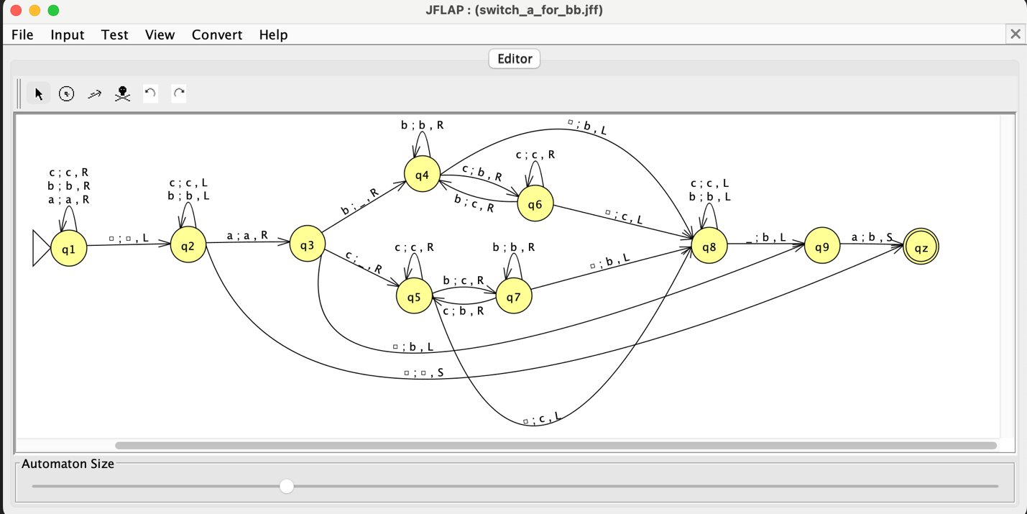
Рисунок 1 – Замена a на bb
/*fsm_tm3.c*/
#include "fsm_tm3.h"
#include "fsm_main.h"
#include "timers.h"
#include "messages.h"
#include "i2cFram.h"
#include "uart.h"
#include "main.h"

/*состояния автомата*/

#define MTCTRL_RXCMD 0 // ожидание команды запуска
#define MTCTRL_PROC 1 // работа МТ
#define MTCTRL_RDFRAM 2 // чтение FRAM
#define MTCTRL_WRFRAM 3 // запись FRAM
#define MTCTRL_UARTTR 4 // передача UART

#define FSMST_Q0 0 // запуск МТ
#define FSMST_Q1 1
#define FSMST_Q2 2
#define FSMST_Q3 3
#define FSMST_Q4 4
#define FSMST_Q5 5
#define FSMST_Q6 6
#define FSMST_Q7 7
#define FSMST_Q8 8
#define FSMST_Q9 9
#define FSMST_QZ 10 // останов МТ

static uint32_t curraddrtm=0; // текущее положение каретки
static uint32_t nextaddrtm=0; // следущее положение каретки
int ProcTm3(uint8_t rsymb, uint8_t* wrsymb, int* steps); // итерация автомата МТ

// переменная состояния автомата контроля МТ
static char mtstatectrl = MTCTRL_RXCMD;
// переменная состояния автомата МТ
static char fsmstate = FSMST_Q1;

int ProcessFsmTm3(void)
{
static int steptm;
static uint8_t rdsymbol;
static uint8_t wrsymbol;
static uint8_t aTrbuf[32];
uint8_t* pRxbuf=0;
int curstep=0;
static int steps3 = -1;
switch (mtstatectrl)
{
case MTCTRL_RXCMD: // ожидание и анализ команды
if(GetMessage(MSG_TM3STRT,(void*)&pRxbuf))
{
pRxbuf[lenfsm]=0;
nextaddrtm=-1;
steptm=-1;
sscanf((char*)pRxbuf,"%x:%x",&nextaddrtm,&steptm);
if(nextaddrtm>=0 && nextaddrtm<=0x7FF && steptm > 0)
{// запуск МТ
mtstatectrl = MTCTRL_RDFRAM;
fsmstate = FSMST_Q0;
ResetTimer(TM1_TIMER);
}
else
{// синтаксическая ошибка в команде
strcpy((char*)aTrbuf,"Err> cmd error\n");
mtstatectrl = MTCTRL_UARTTR;
steptm = -1;
steps3 = -1;
}
}
break;
case MTCTRL_PROC:
curstep=ProcTm3(rdsymbol,&wrsymbol, &steps3);
if(curstep==-1 || curstep == steptm)
{// остановка по стоп(-1) или количеству шагов
sprintf((char*)aTrbuf,"TM3>stop addr=%03X sym='%c'\n",curraddrtm,wrsymbol);
steptm = -1;
steps3 = -1;
}
else
sprintf((char*)aTrbuf,"TM3>step=%d addr=%03X sym='%c'\n",steps3,curraddrtm,wrsymbol);
if(wrsymbol == rdsymbol) // если символы совпадают то запись пропускаем
mtstatectrl = MTCTRL_UARTTR;
else
mtstatectrl = MTCTRL_WRFRAM;
break;
case MTCTRL_RDFRAM:
curraddrtm=nextaddrtm; // переводим каретку
pRxbuf = (uint8_t*)i2cFRAM_rd(curraddrtm,1);
if( (uint32_t)pRxbuf > 0)
{//читаем один байт под кареткой
rdsymbol=pRxbuf[0];
mtstatectrl = MTCTRL_PROC;
}
break;
case MTCTRL_WRFRAM: //пишем один байт
if((uint32_t)i2cFRAM_wr(curraddrtm,&wrsymbol,1) > 0)
mtstatectrl = MTCTRL_UARTTR;
break;
case MTCTRL_UARTTR:
if(GetTimer(TM3_TIMER) > 100) // 1000 msec
{ // ожидаем время итерации
lenfsm = strlen((char*)aTrbuf);
if( uart_transmit(aTrbuf,lenfsm) == 0 )
{ // передаём результат итерации в терминал
ResetTimer(TM3_TIMER);
if(steptm == -1)
mtstatectrl = MTCTRL_RXCMD;
else
mtstatectrl = MTCTRL_RDFRAM;
}
}
break;
}
return steps3;
}

int ProcTm3(uint8_t rsymb,uint8_t* wrsymb, int* steps)
{
static int stepcnt=0;
*wrsymb=rsymb;
stepcnt++;
switch (fsmstate)
{
case FSMST_Q0:
stepcnt=0;
case FSMST_Q1:
if (rsymb == 'a' || rsymb == 'b' || rsymb == 'c')
{
nextaddrtm = curraddrtm + 1;
fsmstate = FSMST_Q1;
}
else if (rsymb == '_')
{
nextaddrtm = curraddrtm - 1;
fsmstate = FSMST_Q2;
}
break;
case FSMST_Q2:
if (rsymb == 'b' || rsymb == 'c')
{
nextaddrtm = curraddrtm - 1;
}
else if (rsymb == '_')
{
fsmstate = FSMST_QZ;
}
else if (rsymb == 'a')
{
nextaddrtm = curraddrtm + 1;
fsmstate = FSMST_Q3;
}
break;
case FSMST_Q3:
if (rsymb == 'b')
{
*wrsymb = '_';
nextaddrtm = curraddrtm + 1;
fsmstate = FSMST_Q4;
}
else if (rsymb == 'c')
{
*wrsymb = '_';
nextaddrtm = curraddrtm + 1;
fsmstate = FSMST_Q5;
}
else if (rsymb == '_')
{
*wrsymb = 'b';
nextaddrtm = curraddrtm - 1;
fsmstate = FSMST_Q9;
}
break;
case FSMST_Q4:
if (rsymb == 'b')
{
nextaddrtm = curraddrtm + 1;
}
else if (rsymb == 'c')
{
*wrsymb = 'b';
nextaddrtm = curraddrtm + 1;
fsmstate = FSMST_Q6;
}
else if (rsymb == '_')
{
*wrsymb = 'b';
nextaddrtm = curraddrtm - 1;
fsmstate = FSMST_Q8;
}
break;
case FSMST_Q5:
if (rsymb == 'c')
{
nextaddrtm = curraddrtm + 1;
}
else if (rsymb == 'b')
{
*wrsymb = 'c';
nextaddrtm = curraddrtm + 1;
fsmstate = FSMST_Q7;
}
else if (rsymb == '_')
{
*wrsymb = 'c';
nextaddrtm = curraddrtm - 1;
fsmstate = FSMST_Q8;
}
break;
case FSMST_Q6:
if (rsymb == 'c')
{
nextaddrtm = curraddrtm + 1;
}
else if (rsymb == '_')
{
*wrsymb = 'c';
nextaddrtm = curraddrtm - 1;
fsmstate = FSMST_Q8;
}
else if (rsymb == 'b')
{
*wrsymb = 'c';
nextaddrtm = curraddrtm + 1;
fsmstate = FSMST_Q4;
}
break;
case FSMST_Q7:
if (rsymb == 'b')
{
nextaddrtm = curraddrtm + 1;
}
else if (rsymb == '_')
{
*wrsymb = 'b';
nextaddrtm = curraddrtm - 1;
fsmstate = FSMST_Q8;
}
else if (rsymb == 'c')
{
*wrsymb = 'b';
nextaddrtm = curraddrtm + 1;
fsmstate = FSMST_Q5;
}
break;
case FSMST_Q8:
if (rsymb == 'c' || rsymb == 'b')
{
nextaddrtm = curraddrtm - 1;
}
else if (rsymb == '_')
{
*wrsymb = 'b';
nextaddrtm = curraddrtm - 1;
fsmstate = FSMST_Q9;
}
break;
case FSMST_Q9:
if (rsymb == 'a')
{
*wrsymb = 'b';
fsmstate = FSMST_QZ;
}
break;
case FSMST_QZ:
stepcnt = -1;
break;
}
*steps = stepcnt;
return stepcnt;
}

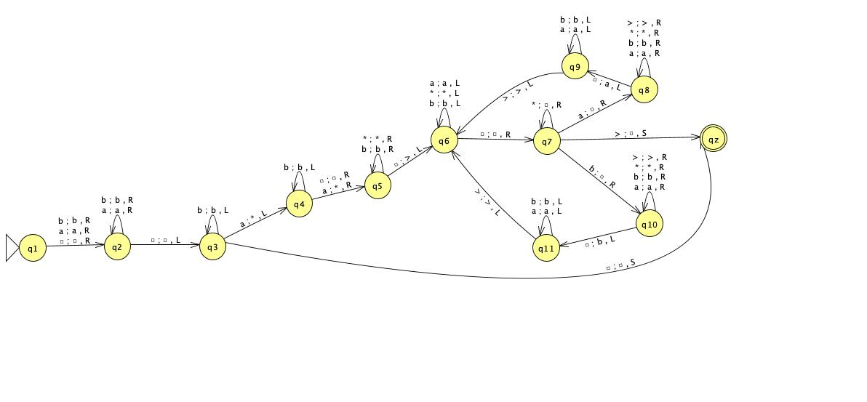
Рисунок 2 – Удалить два последних a
/*fsm_tm1.c*/
#include "fsm_tm1.h"
#include "fsm_main.h"
#include "timers.h"
#include "messages.h"
#include "i2cFram.h"
#include "uart.h"
#include "main.h"

/*состояния автомата*/

#define MTCTRL_RXCMD 0 // ожидание команды запуска
#define MTCTRL_PROC 1 // работа МТ
#define MTCTRL_RDFRAM 2 // чтение FRAM
#define MTCTRL_WRFRAM 3 // запись FRAM
#define MTCTRL_UARTTR 4 // передача UART

#define FSMST_Q0 0 // запуск МТ
#define FSMST_Q1 1
#define FSMST_Q2 2
#define FSMST_Q3 3
#define FSMST_Q4 4
#define FSMST_Q5 5
#define FSMST_Q6 6
#define FSMST_Q7 7
#define FSMST_Q8 8
#define FSMST_Q9 9
#define FSMST_Q10 10
#define FSMST_Q11 11
#define FSMST_QZ 12 // останов МТ

static uint32_t curraddrtm=0; // текущее положение каретки
static uint32_t nextaddrtm=0; // следущее положение каретки
int ProcTm1(uint8_t rsymb, uint8_t* wrsymb, int* steps); // итерация автомата МТ

// переменная состояния автомата контроля МТ
static char mtstatectrl = MTCTRL_RXCMD;
// переменная состояния автомата МТ
static char fsmstate = FSMST_Q1;

int ProcessFsmTm1(void)
{
static int steptm;
static uint8_t rdsymbol;
static uint8_t wrsymbol;
static uint8_t aTrbuf[32];
uint8_t* pRxbuf=0;
int curstep=0;
static int steps1 = -1;
switch (mtstatectrl)
{
case MTCTRL_RXCMD: // ожидание и анализ команды
if(GetMessage(MSG_TM1STRT,(void*)&pRxbuf))
{
pRxbuf[lenfsm]=0;
nextaddrtm=-1;
steptm=-1;
sscanf((char*)pRxbuf,"%x:%x",&nextaddrtm,&steptm);
if(nextaddrtm>=0 && nextaddrtm<=0x7FF && steptm > 0)
{// запуск МТ
mtstatectrl = MTCTRL_RDFRAM;
fsmstate = FSMST_Q0;
ResetTimer(TM1_TIMER);
}
else
{// синтаксическая ошибка в команде
strcpy((char*)aTrbuf,"Err> cmd error\n");
mtstatectrl = MTCTRL_UARTTR;
steptm = -1;
steps1 = -1;
}
}
break;
case MTCTRL_PROC:
curstep=ProcTm1(rdsymbol,&wrsymbol, &steps1);
if(curstep==-1 || curstep == steptm)
{// остановка по стоп(-1) или количеству шагов
sprintf((char*)aTrbuf,"TM1>stop addr=%03X sym='%c'\n",curraddrtm,wrsymbol);
steptm = -1;
steps1 = -1;
}
else
sprintf((char*)aTrbuf,"TM1>step=%d addr=%03X sym='%c'\n",steps1,curraddrtm,wrsymbol);
if(wrsymbol == rdsymbol) // если символы совпадают то запись пропускаем
mtstatectrl = MTCTRL_UARTTR;
else
mtstatectrl = MTCTRL_WRFRAM;
break;
case MTCTRL_RDFRAM:
curraddrtm=nextaddrtm; // переводим каретку
pRxbuf = (uint8_t*)i2cFRAM_rd(curraddrtm,1);
if( (uint32_t)pRxbuf > 0)
{//читаем один байт под кареткой
rdsymbol=pRxbuf[0];
mtstatectrl = MTCTRL_PROC;
}
break;
case MTCTRL_WRFRAM: //пишем один байт
if((uint32_t)i2cFRAM_wr(curraddrtm,&wrsymbol,1) > 0)
mtstatectrl = MTCTRL_UARTTR;
break;
case MTCTRL_UARTTR:
if(GetTimer(TM1_TIMER) > 1000) // 1000 msec
{ // ожидаем время итерации
lenfsm = strlen((char*)aTrbuf);
if( uart_transmit(aTrbuf,lenfsm) == 0 )
{ // передаём результат итерации в терминал
ResetTimer(TM1_TIMER);
if(steptm == -1)
mtstatectrl = MTCTRL_RXCMD;
else
mtstatectrl = MTCTRL_RDFRAM;
}
}
break;
}
return steps1;
}

int ProcTm1(uint8_t rsymb,uint8_t* wrsymb, int* steps)
{
static int stepcnt=0;
*wrsymb=rsymb;
stepcnt++;
switch (fsmstate)
{
case FSMST_Q0:
stepcnt=0;
case FSMST_Q1: // q1
if(rsymb == '_' || rsymb == 'a' || rsymb == 'b') {
// _,_,R
// a,a,R
// b,b,R
nextaddrtm = curraddrtm + 1;
fsmstate = FSMST_Q2;
}
break;
case FSMST_Q2: // q2
if(rsymb == 'a' || rsymb == 'b') {
// a,a,R
// b,b,R
nextaddrtm = curraddrtm + 1;
} else if(rsymb == '_') {
// _,_,L
nextaddrtm = curraddrtm - 1;
fsmstate = FSMST_Q3;
}
break;
case FSMST_Q3: // q3
if(rsymb == 'b') {
nextaddrtm = curraddrtm - 1;
} else if(rsymb == 'a') {
*wrsymb = '*'; // a,*,L
nextaddrtm = curraddrtm - 1;
fsmstate = FSMST_Q4;
} else if(rsymb == '_') {
// _,_,S
fsmstate = FSMST_QZ;
}
break;
case FSMST_Q4: // q4
if(rsymb == 'b') {
nextaddrtm = curraddrtm - 1;
} else if(rsymb == 'a') {
*wrsymb = '*'; // a,*,R
nextaddrtm = curraddrtm + 1;
fsmstate = FSMST_Q5;
} else if(rsymb == '_') {
// _,_,R
nextaddrtm = curraddrtm + 1;
fsmstate = FSMST_Q5;
}
break;
case FSMST_Q5: // q5
if(rsymb == 'b' || rsymb == '*') {
// b,b,R
nextaddrtm = curraddrtm + 1;
} else if(rsymb == '_') {
*wrsymb = '>'; // _,>,L
nextaddrtm = curraddrtm - 1;
fsmstate = FSMST_Q6;
}
break;
case FSMST_Q6: // q6
if(rsymb == 'a' || rsymb == 'b' || rsymb == '*') {
// a,a,L
// b,b,L
// *,*,L
nextaddrtm = curraddrtm - 1;
} else if(rsymb == '_') {
// _,_,R
nextaddrtm = curraddrtm + 1;
fsmstate = FSMST_Q7;
}
break;
case FSMST_Q7: // q7
if(rsymb == '*') {
*wrsymb = '_'; // *,_,R
nextaddrtm = curraddrtm + 1;
} else if(rsymb == 'a') {
*wrsymb = '_'; // a,_,R
nextaddrtm = curraddrtm + 1;
fsmstate = FSMST_Q8;
} else if(rsymb == 'b') {
*wrsymb = '_'; // b,_,R
nextaddrtm = curraddrtm + 1;
fsmstate = FSMST_Q10;
} else if(rsymb == '>') {
*wrsymb = '_'; // >,_,S
fsmstate = FSMST_QZ;
}
break;
case FSMST_Q8: // q8
if(rsymb == 'a' || rsymb == 'b' || rsymb == '*' || rsymb == '>') {
// a,a,R
// b,b,R
// *,*,R
// >,>,R
nextaddrtm = curraddrtm + 1;
} else if(rsymb == '_') {
*wrsymb = 'a'; // _,a,L
nextaddrtm = curraddrtm - 1;
fsmstate = FSMST_Q9;
}
break;
case FSMST_Q9: // q9
if(rsymb == 'a' || rsymb == 'b') {
// a,a,L
// b,b,L
nextaddrtm = curraddrtm - 1;
} else if(rsymb == '>') {
// >,>,L
nextaddrtm = curraddrtm - 1;
fsmstate = FSMST_Q6;
}
break;
case FSMST_Q10: // q10
if(rsymb == 'a' || rsymb == 'b' || rsymb == '*' || rsymb == '>') {
// a,a,R
// b,b,R
// *,*,R
// >,>,R
nextaddrtm = curraddrtm + 1;
} else if(rsymb == '_') {
*wrsymb = 'b'; // _,b,L
nextaddrtm = curraddrtm - 1;
fsmstate = FSMST_Q11;
}
break;
case FSMST_Q11: // q11
if(rsymb == 'a' || rsymb == 'b') {
// a,a,L
// b,b,L
nextaddrtm = curraddrtm - 1;
} else if(rsymb == '>') {
// >,>,L
nextaddrtm = curraddrtm - 1;
fsmstate = FSMST_Q6;
}
break;
case FSMST_QZ: // qz (final state)
stepcnt = -1; // Halt
break;
}
*steps = stepcnt;
return stepcnt;
}

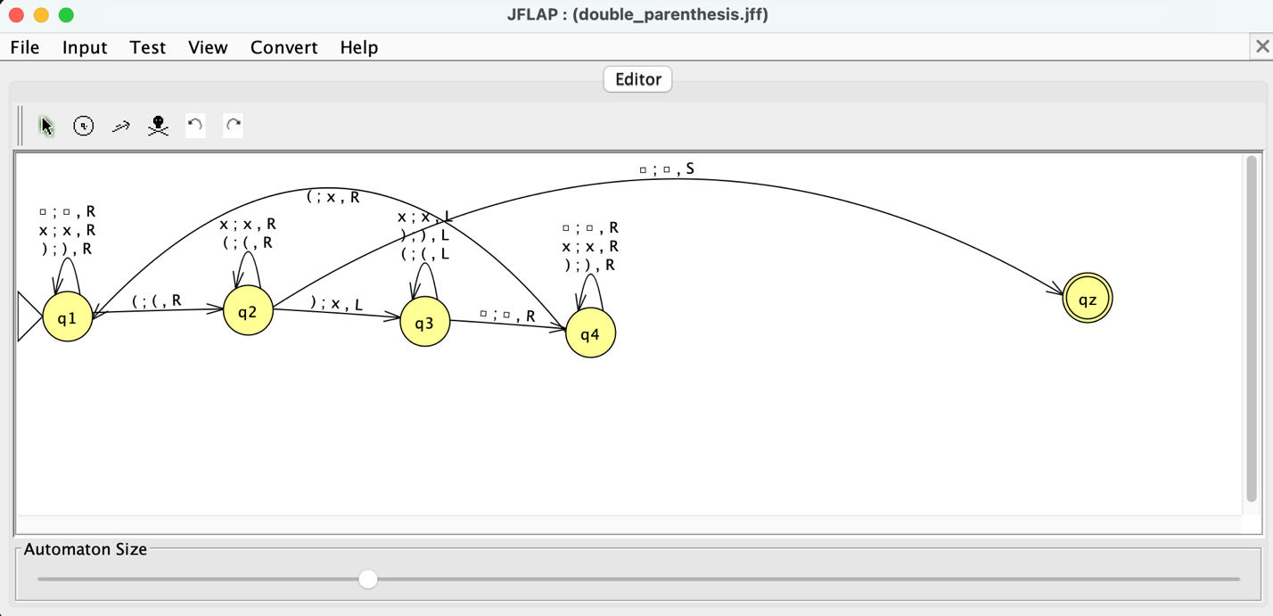
Рисунок 3 – Удаление парных скобок
/*fsm_tm2.c*/
#include "fsm_tm2.h"
#include "fsm_main.h"
#include "timers.h"
#include "messages.h"
#include "i2cFram.h"
#include "uart.h"
#include "main.h"

/*состояния автомата*/

#define MTCTRL_RXCMD 0 // ожидание команды запуска
#define MTCTRL_PROC 1 // работа МТ
#define MTCTRL_RDFRAM 2 // чтение FRAM
#define MTCTRL_WRFRAM 3 // запись FRAM
#define MTCTRL_UARTTR 4 // передача UART

#define FSMST_Q0 0 // запуск МТ
#define FSMST_Q1 1
#define FSMST_Q2 2
#define FSMST_Q3 3
#define FSMST_Q4 4
#define FSMST_QZ 5 // останов МТ

static uint32_t curraddrtm=0; // текущее положение каретки
static uint32_t nextaddrtm=0; // следущее положение каретки
int ProcTm2(uint8_t rsymb, uint8_t* wrsymb, int* steps); // итерация автомата МТ

// переменная состояния автомата контроля МТ
static char mtstatectrl = MTCTRL_RXCMD;
// переменная состояния автомата МТ
static char fsmstate = FSMST_Q1;

int ProcessFsmTm2(void)
{
static int steptm;
static uint8_t rdsymbol;
static uint8_t wrsymbol;
static uint8_t aTrbuf[32];
uint8_t* pRxbuf=0;
int curstep=0;
static int steps2 = -1;
switch (mtstatectrl)
{
case MTCTRL_RXCMD: // ожидание и анализ команды
if(GetMessage(MSG_TM2STRT,(void*)&pRxbuf))
{
pRxbuf[lenfsm]=0;
nextaddrtm=-1;
steptm=-1;
sscanf((char*)pRxbuf,"%x:%x",&nextaddrtm,&steptm);
if(nextaddrtm>=0 && nextaddrtm<=0x7FF && steptm > 0)
{// запуск МТ
mtstatectrl = MTCTRL_RDFRAM;
fsmstate = FSMST_Q0;
ResetTimer(TM2_TIMER);
}
else
{// синтаксическая ошибка в команде
strcpy((char*)aTrbuf,"Err> cmd error\n");
mtstatectrl = MTCTRL_UARTTR;
steptm = -1;
steps2 = -1;
}
}
break;
case MTCTRL_PROC:
curstep=ProcTm2(rdsymbol,&wrsymbol, &steps2);
if(curstep==-1 || curstep == steptm)
{// остановка по стоп(-1) или количеству шагов
sprintf((char*)aTrbuf,"TM2>stop addr=%03X sym='%c'\n",curraddrtm,wrsymbol);
steptm = -1;
steps2 = -1;
}
else
sprintf((char*)aTrbuf,"TM2>step=%d addr=%03X sym='%c'\n",steps2,curraddrtm,wrsymbol);
if(wrsymbol == rdsymbol) // если символы совпадают то запись пропускаем
mtstatectrl = MTCTRL_UARTTR;
else
mtstatectrl = MTCTRL_WRFRAM;
break;
case MTCTRL_RDFRAM:
curraddrtm=nextaddrtm; // переводим каретку
pRxbuf = (uint8_t*)i2cFRAM_rd(curraddrtm,1);
if( (uint32_t)pRxbuf > 0)
{//читаем один байт под кареткой
rdsymbol=pRxbuf[0];
mtstatectrl = MTCTRL_PROC;
}
break;
case MTCTRL_WRFRAM: //пишем один байт
if((uint32_t)i2cFRAM_wr(curraddrtm,&wrsymbol,1) > 0)
mtstatectrl = MTCTRL_UARTTR;
break;
case MTCTRL_UARTTR:
if(GetTimer(TM2_TIMER) > 1000) // 1000 msec
{ // ожидаем время итерации
lenfsm = strlen((char*)aTrbuf);
if( uart_transmit(aTrbuf,lenfsm) == 0 )
{ // передаём результат итерации в терминал
ResetTimer(TM2_TIMER);
if(steptm == -1)
mtstatectrl = MTCTRL_RXCMD;
else
mtstatectrl = MTCTRL_RDFRAM;
}
}
break;
}
return steps2;
}

int ProcTm2(uint8_t rsymb,uint8_t* wrsymb, int* steps)
{
static int stepcnt=0;
*wrsymb=rsymb;
stepcnt++;
switch (fsmstate)
{
case FSMST_Q0:
stepcnt=0;
case FSMST_Q1:
if (rsymb == '(')
{
nextaddrtm = curraddrtm + 1;
fsmstate = FSMST_Q2;
}
else if (rsymb == '_' || rsymb == 'x' || rsymb == ')')
{
nextaddrtm = curraddrtm + 1;
fsmstate = FSMST_Q1;
}
break;
case FSMST_Q2:
if (rsymb == ')')
{
*wrsymb = 'x';
nextaddrtm = curraddrtm - 1;
fsmstate = FSMST_Q3;
}
else if (rsymb == 'x' || rsymb == '(')
nextaddrtm = curraddrtm + 1;
else if (rsymb == '_')
fsmstate = FSMST_QZ;
break;
case FSMST_Q3:
if (rsymb == '_')
{
nextaddrtm = curraddrtm + 1;
fsmstate = FSMST_Q4;
}
else if (rsymb == 'x' || rsymb == '(' || rsymb == ')')
nextaddrtm = curraddrtm - 1;
break;
case FSMST_Q4:
if (rsymb == '(')
{
*wrsymb = 'x';
nextaddrtm = curraddrtm + 1;
fsmstate = FSMST_Q1;
}
else if (rsymb == '_' || rsymb == 'x' || rsymb == ')')
nextaddrtm = curraddrtm + 1;
break;
case FSMST_QZ:
stepcnt = -1;
break;
}
*steps = stepcnt;
return stepcnt;
}

Скриншоты работы с осциллографом:
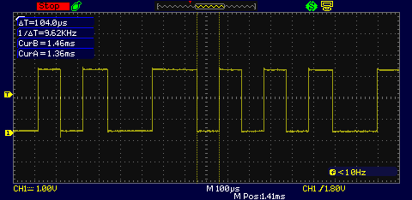
Рисунок 4 – Буквы AV инициалы курсоры передача по UART
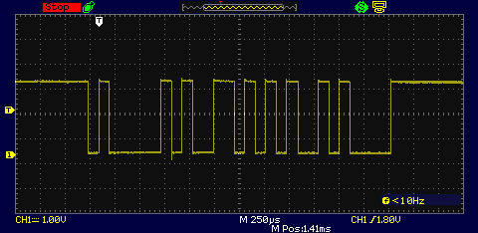
AV = 10000011010110 = 20D6
Рисунок 5 – буквы AV инициалы передача по UART
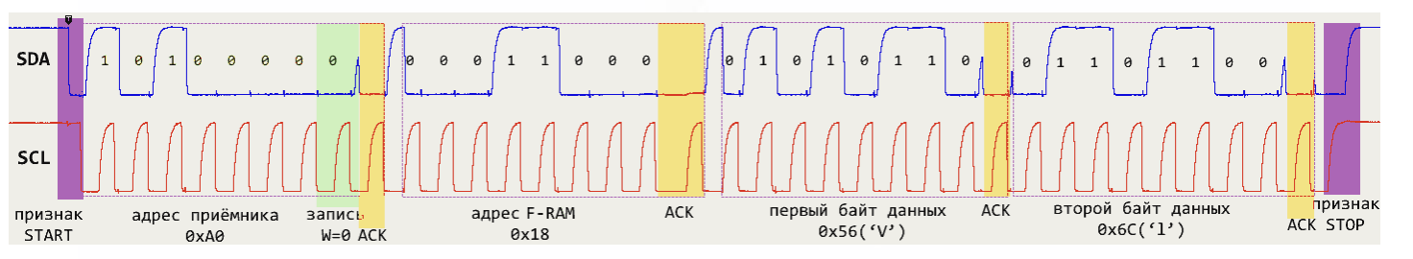
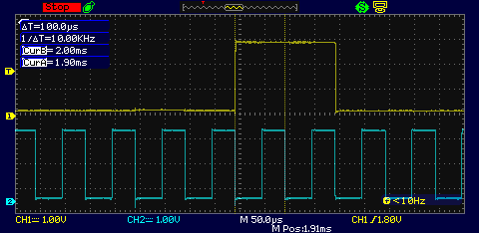
ab = 11000011100010 = 30E2
Рисунок 6 – Два канала ab курсоры период
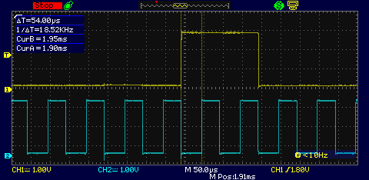
Рисунок 7 – Два канала ab курсоры полупериод

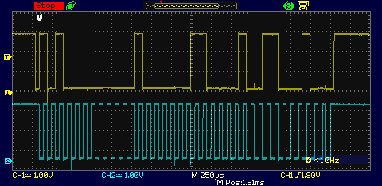
Рисунок 8 – Два канала ab полный график
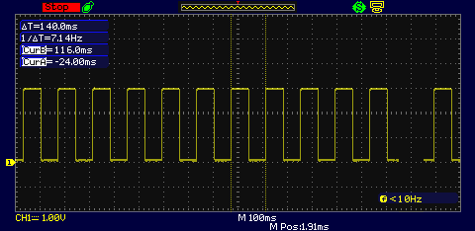
Рисунок 9 – Мерцание светодиода

Вывод:
В ходе работы были освоены принципы автоматного программирования для управления периферийными подсистемами микроконтроллера, изучены особенности работы с интерфейсами UART и I²C, а также механизмы прямого доступа к памяти (DMA), что позволило углубить понимание организации эффективного взаимодействия между компонентами микроконтроллерных систем и оптимизировать обработку данных.

